Database System
实验1 DBMS的安装和使用

实验目的：
- 通过安装某个数据库管理系统，初步了解DBMS的运行环境。
- 了解DBMS交互界面、图形界面和系统管理工具的使用。
- 搭建实验平台

实验平台：
- MySQL（全平台）
网上教程http://www.runoob.com/mysql/mysql-tutorial.html

实验内容：
- 下载并安装MySQL数据库
- 以root用户登录MySQL
- 在MySQL中新建一个数据库，并查询当前所有数据库名称

实验步骤：
- MySQL数据库的下载和安装：
（实验报告中步骤1无需截图）
请在MySQL官网https://dev.mysql.com/downloads/mysql/5.7.html#downloads下载与自己操作系统对应的MySQL安装文件（最新版MySQL为8.0版本，推荐统一使用5.x版）。Linux由于系统版本较多，使用Linux系统的同学请自行在官网下载安装或使用相应的安装命令。安装过程注意以下事项：
- windows
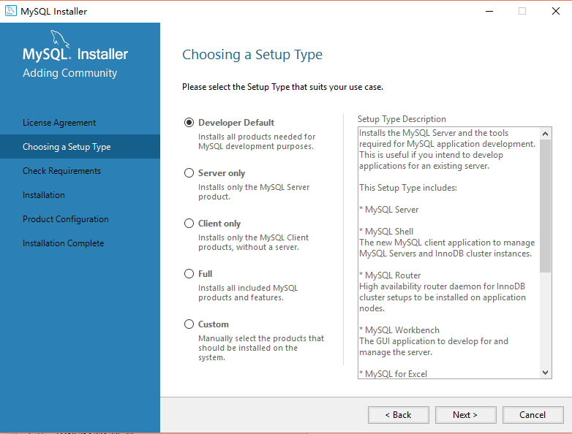
↑这里选择所需组件时不要选择Client only，它将不包含数据库服务器。一般选择Default即可，如果存储空间吃紧，可选择Server only或自由定制。
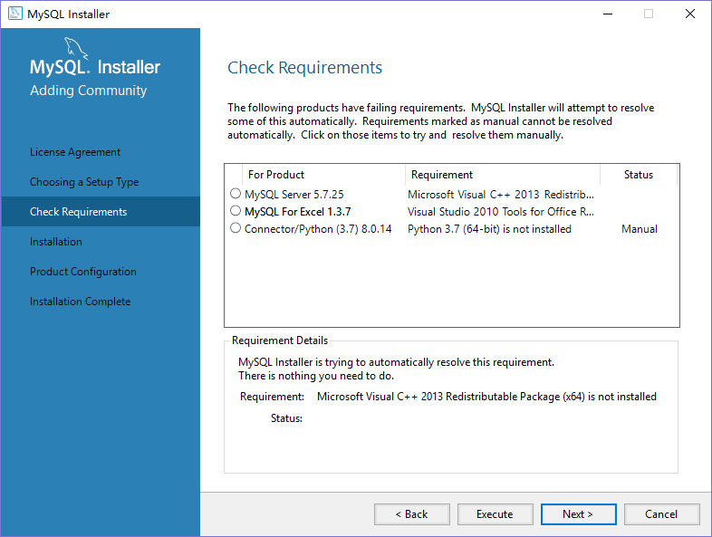
↑这一步需要解决缺失所需组件问题，一般只需要关心核心程序“MySQL Server 5.x.x”能否正确安装即可，只要其对应的status一栏没有标注Manual，就直接点击下面的execute即可自动安装所需组件。
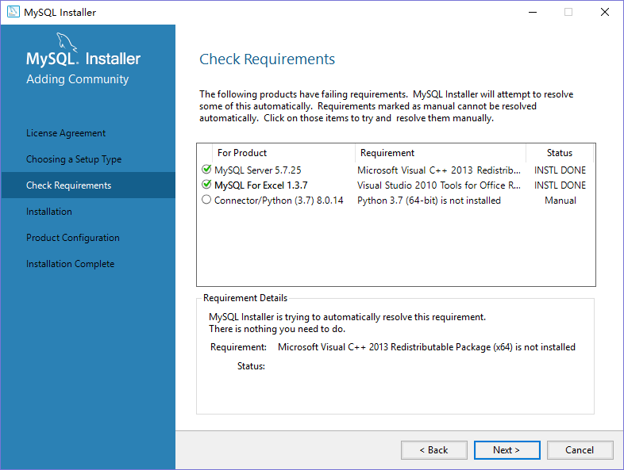↑待完成后再点击Next即可。（未解决依赖问题的组件不会安装，如果你确实需要该组件的话，请根据提示手动解决）
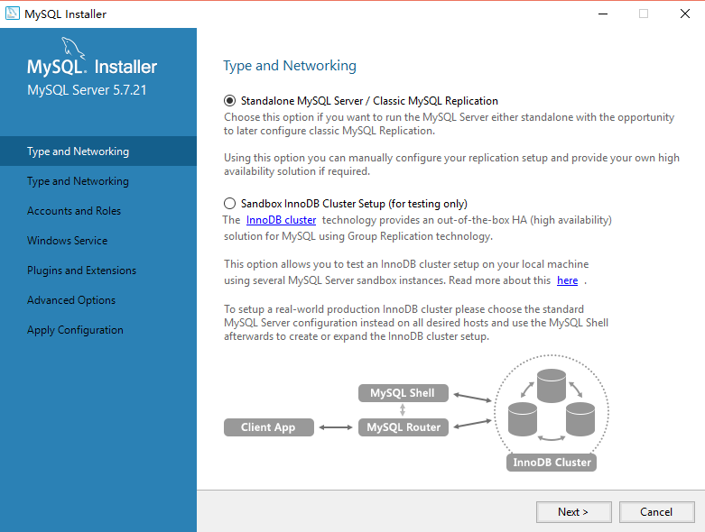
↑选择standalone
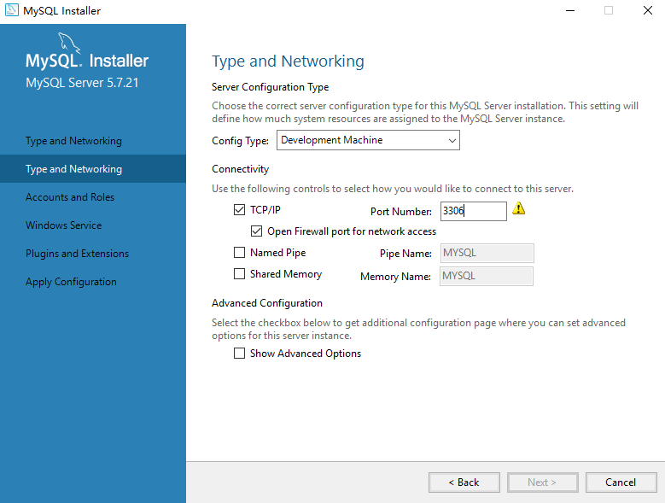
↑一般使用默认参数即可，如果出现端口被占用的情况（黄色三角），重新填写一个端口号即可（3307, 3308, …）。
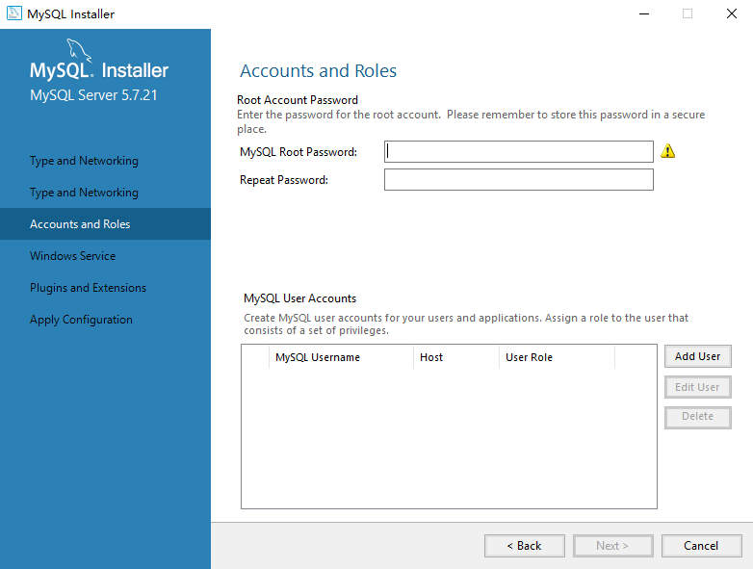
↑此处填写的密码用于数据库的root用户登录，上图的下半部分可以添加新用户，也可以安装完成后使用命令添加。
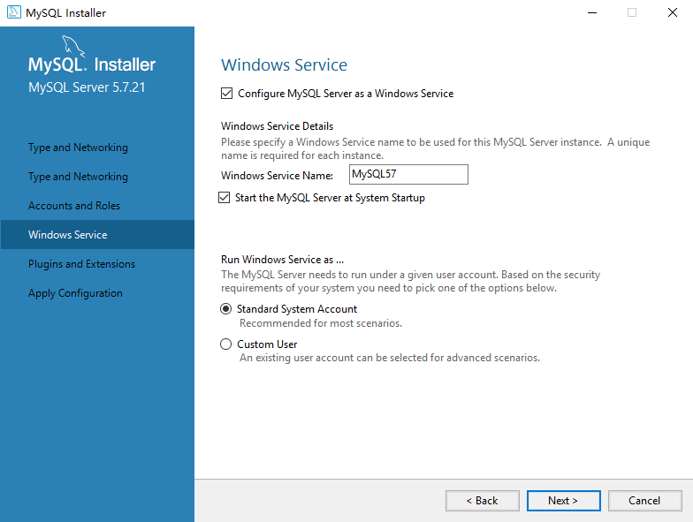
↑根据需要设置是否开机启动和其他参数。（如果未勾选开机自启动的话，需要在每次使用数据库前手动开启MySQL服务！）
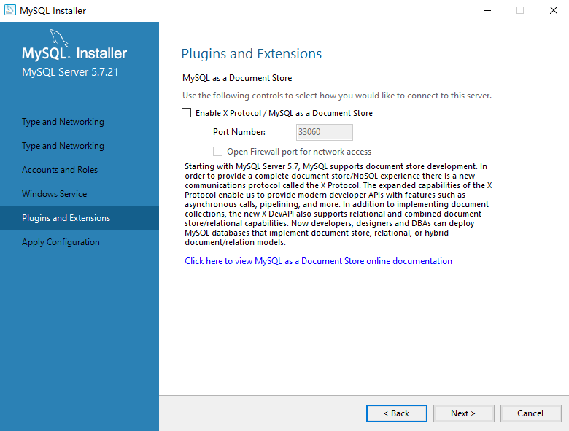
↑这个选项一般不需要。
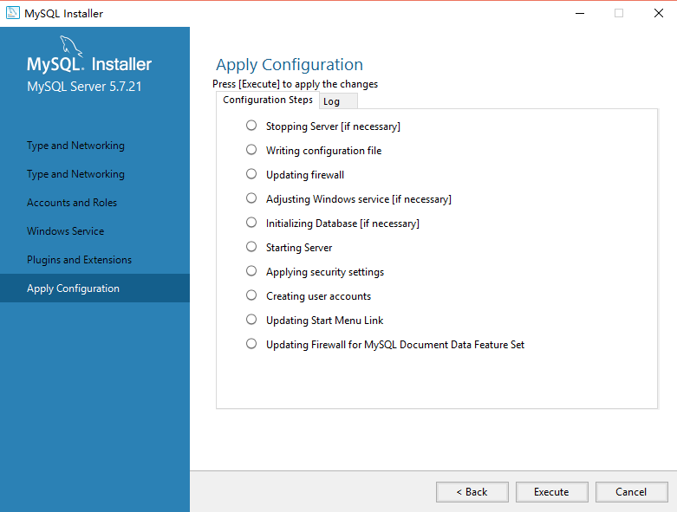
↑点击执行完成安装。

- Linux
使用命令安装mysql，如Ubuntu系统使用以下命令：
- sudo apt-get install mysql-server
其他Linux发行版可使用相应命令完成安装。
安装过程中可能会出现下面的提示，让设置密码，该密码即作为mysql数据库的root用户密码。
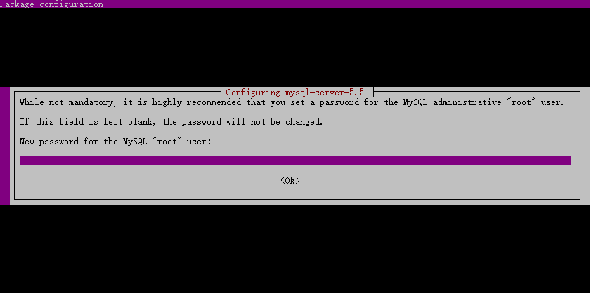
完成安装后使用下面命令开启mysql服务：
- service mysql start
使用下面命令登录mysql
- mysql –u root -p
输入密码即可登录。
如果安装过程中未提示设置root密码，可在安装完成并开启mysql服务之后使用如下命令设置root密码：
- mysqladmin –u root password “newpassword”

- 登录MySQL数据库：
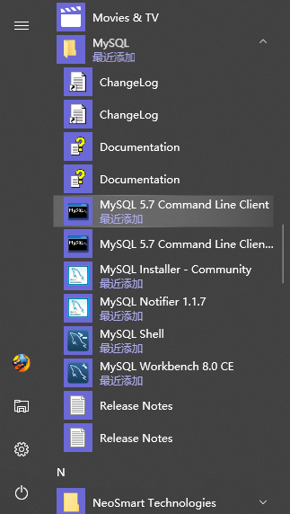
↑Windows下安装完成后点击生成的启动菜单选项，默认使用root用户登录，输入root密码即可。
如果要使用cmd命令行登录数据库，请将MySQL安装路径下的bin目录加入到系统环境变量中。（默认路径为C:\Program Files\MySQL\MySQL Server 5.7\bin）
然后使用命令登录：
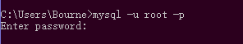
（将成功登录MySQL数据库的页面截图并放在实验报告中）

- 创建并查询数据库：
使用自己的学号创建一个数据库，如db_3131232123，然后查询当前所有的数据库的名称。
（命令和输出结果截图）

报告要求：
- 按照报告模板填写实验报告。
- 报告提交格式和提交方式见课程网站。

